Qu’est ce que la rage?
- Une maladie virale qui touche le système nerveux central des mammifères (dont l’homme).
- Encéphalomyélite mortelle et l’une des zoonoses majeures les plus graves et les plus craintes dans le monde.
- Le principal vecteur et réservoir de la maladie dans le monde est le chien. Dans les pays d’Europe, le vecteur principal était le renard. La chauve-souris peut également être à la source de contamination dans différents régions du monde.
Quelle est l’ampleur de la rage au niveau mondial?
- 1personne meurt de la rage toutes les 10min.
- Elle touche plus de 150 pays (d’après OMS).
- Chaque année, elle tue jusqu’à 70.000 personnes dans le monde.
- Environ 17 millions de personnes reçoivent un traitement après l’exposition à des animaux enragés.
- Elle touche plus particulièrement les enfants des pays en développement, l’Afrique et l’Asie étant les premiers continents concernés.
Quel est le virus de la rage?
- Il appartient au genre Lyssavirus, un groupe de virus provoquant des encéphalites,
- Les Lyssavirus appartiennent à la famille des Rhabdoviridés, le préfixe Rhabdo vient du grec et se réfère à l’aspect caractéristique des virus qui sont en forme d’obus ou de bâtonnets.
- Ce n’est qu’en 1880 que les travaux de Louis Pasteur ont montré que cette pathologie était due à un virus.

La forme du virus de la rage
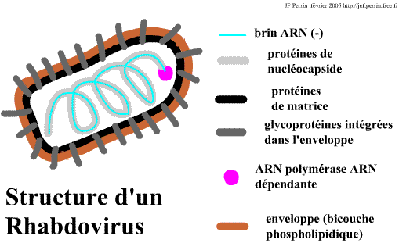
Comment la rage se transmet-elle ?
- Par la salive d’un animal contaminé, la contamination se fait principalement par morsure (griffure aussi) ou pénétration de salive infectée dans une lésion ou une plaie ouverte, ou encore dans une muqueuse, au niveau de la bouche, de la cavité nasale ou des yeux.
- Des cas de contamination par inhalation du virus ont été démontrés, par exemple dans des grottes fortement peuplées de chauves-souris.
Quelle est la période d’incubation de la rage?
- Période d’incubation = délai entre la contamination et l’apparition des symptômes de la maladie.
- Elle peut varier entre quelques jours et plusieurs mois (jusqu’à 6 mois) selon la souche, l’espèce, l’individu et le point d’entrée dans l’organisme.
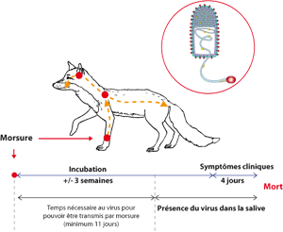
Signes cliniques (symptômes)
- Chez l’humain: les premiers symptômes de la rage sont: une douleur à l’endroit de la morsure, de la fièvre, des maux de tête, une sensation de malaise comme un début de rhume, puis les symptômes évoluent vers des malaises généralisés entraînant la mort.
- Chez l’animal: la baisse d’appétit, des changements comportementaux (l’agressivité, mordre sans raison, désorientation, isolement, paralysie, salivation excessive, etc.)
Les mesures de prévention
La façon la plus simple de prévenir la rage demeure la prudence en présence d’animaux inconnus (sauvages ou domestiques):
- Vacciner les espèces domestiques qui pourraient être en contact avec des populations de virus rabique.
- Eviter tout contact avec des animaux potentiellement affectés.
- En cours de chasse, si un animal a un comportement anormal, il est à tirer en priorité afin qu’il ne puisse propager la maladie dont il peut être porteur.
- Si l’activité professionnelle conduit à exposition possible, la vaccination doit être entreprise.
- En cas d’exposition présumée, laver immédiatement la plaie ou la zone contaminée à l’aide d’eau et de savon, désinfecter à l’aide d’alcool à 40 – 70 % et soigner la plaie comme il convient. Consulter le plus tôt possible un médecin.
Traitement contre la rage
La rage est une maladie presque constamment mortelle chez l'homme quand apparaissent les premiers signes. Les cas de survie sont particulièrement exceptionnels. Par contre, la vaccination antirabique pratiquée entre la contamination et la naissance des premiers signes est particulièrement efficace. Le vaccin a été expérimenté en 1885 par Louis Pasteur sur Joseph Meister, un jeune garçon de 9 ans mordu par un chien Enragé sur le chemin de l'école à Meissengott, en Alsace(France).

